Configuración de un proyecto para la placa S3CEV40
Para esta práctica añadiremos como de costumbre un nuevo proyecto a nuestro
workspace. Toda la configuración de compilación se hace igual que siempre. Sin embargo, en esta ocasión queremos ejecutar nuestro código sobre el arm7tdmi de la placa S3CEV40, en lugar de utilizar el simulador, por lo que no nos vale la configuración de depuración que hemos venido utilizando.

Lo primero que debemos hacer es configurar Eclipse para utilizar una herramienta externa. Para ello seleccionamos Run→External Tools→External Tools
Configurations... (También puede llegarse al mismo sitio pinchando en la flecha del botón). Se abrirá una ventana en la que podemos configurar el uso de una nueva herramienta externa. Para ello debemos pinchar en Program, con lo que se habilitarán unos botones y pinchamos en el primero de ellos ( ). La Figura 5.6 muestra cómo debemos rellenar el resto de la ventana. Para rellenar la primera entrada podemos pinchar en el botón Browse File System... y buscamos el ejecutable de OpenOCD en el sistema (téngase en cuenta que la ruta mostrada en la figura puede ser distinta a la ruta que tengamos que poner en el laboratorio). Del mismo modo, para seleccionar el directorio de trabajo podemos pinchar en el botón Browse Workspace.... Finalmente debemos rellenar los argumentos al programa (-f test/arm-fdi-ucm.cfg) tal y como se indica en la Figura 5.6. Terminamos pinchando en Apply y Close. Esta herramienta externa la tendremos que ejecutar antes de comenzar la depuración, con la placa conectada a un puerto USB del equipo de laboratorio, tal y como indicamos en la siguiente sección.

Además de añadir OpenOCD como herramienta externa debemos crear una nueva configuración de depuración. Los pasos iniciales se dieron en la práctica 1. Lo único que cambia es que en esta ocasión en lugar de seleccionar Zylin debemos seleccionar GDB Hardware Debugging, como muestra la Figura 5.7. Como en las prácticas anteriores, damos un nombre a la configuración, seleccionamos el proyecto y el ejecutable. En este caso debemos además pinchar en un enlace azul que aparece en la base de la ventana que pone Select Other. . . . Se abrirá entonces una ventana como la mostrada en la Figura 5.8, en donde deberemos marcar la casilla Use configuration specific settings y seleccionar Standard GDB Hardware Debbuging Launcher.

A continuación debemos seleccionar la pestaña Debugger, y rellenarla como indica la Figura 5.9. Primero deberemos seleccionar como depurador el arm-none-eabi-gdb. Después, en la parte baja de la ventana, deberemos seleccionar a qué gdb server debe conectarse.

Este servidor lo pone OpenOCD, y está configurado para escuchar en el puerto 3333. Por ello seleccionaremos como JTAG Device Generic TCP/IP, como dirección IP localhost y como puerto 3333.

Finalmente deberemos rellenar la pestaña Startup, tal y como se ilustra en la Figura
5.10. En la parte superior desmarcamos las casillas de Reset y Halt, y escribimos en el cuadro monitor reset init. En la parte inferior de la ventana marcamos las casillas Set
Breakpoint at y resume, y ponemos *start en la casilla para la dirección del breakpoint.
Pinchamos en Apply y luego en Close. La configuración de depuración queda entonces lista para ser utilizada cuando queramos depurar.

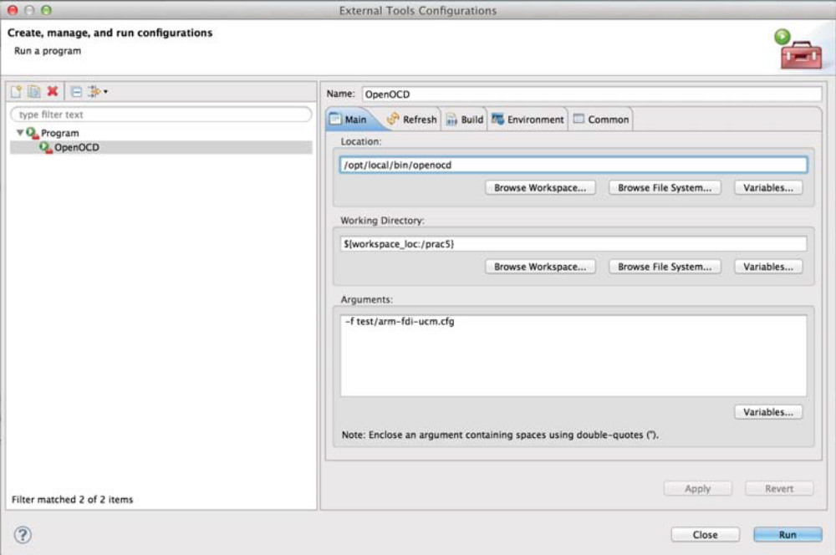
Figura 5.6: Ventana de configuración de OpenOCD como herramienta externa.

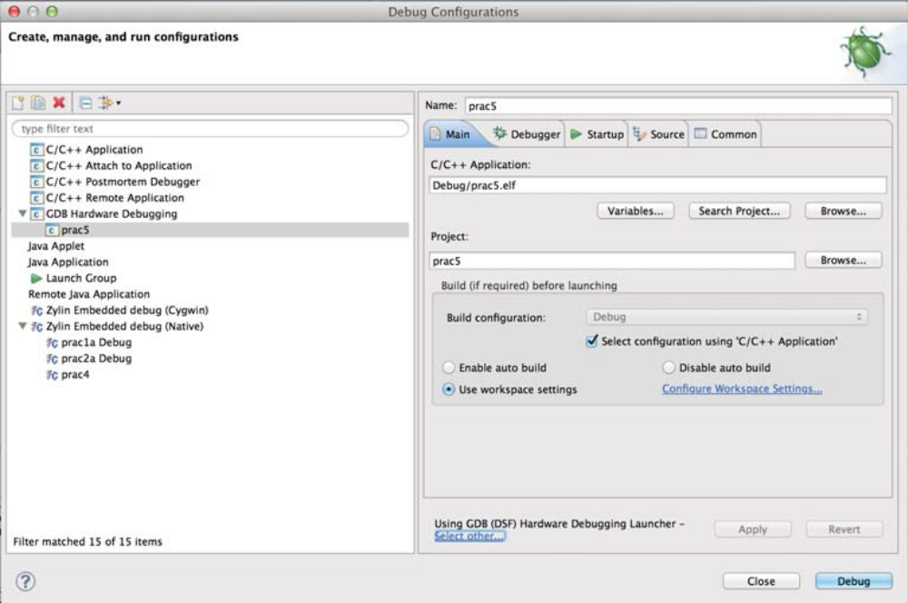
Figura 5.7: Configuración de depuración para conexión a placa: pestaña Main.

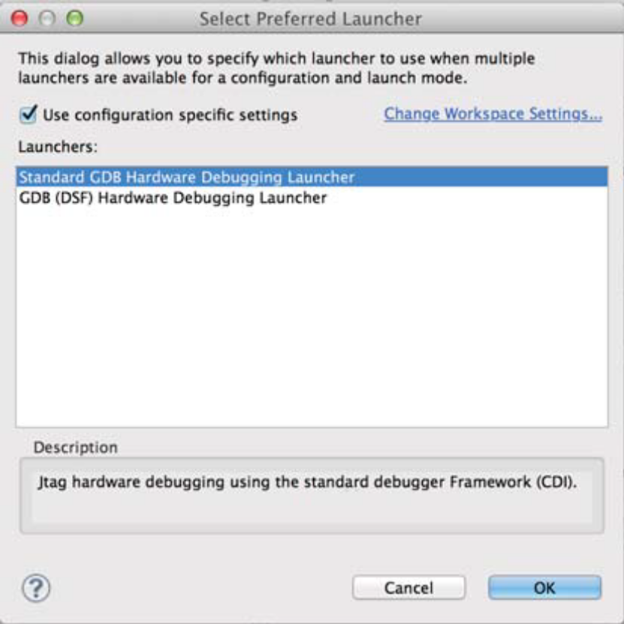
Figura 5.8: Configuración de depuración para conexión a placa: selección de Standard GDB Hardware Debbuging Launcher.

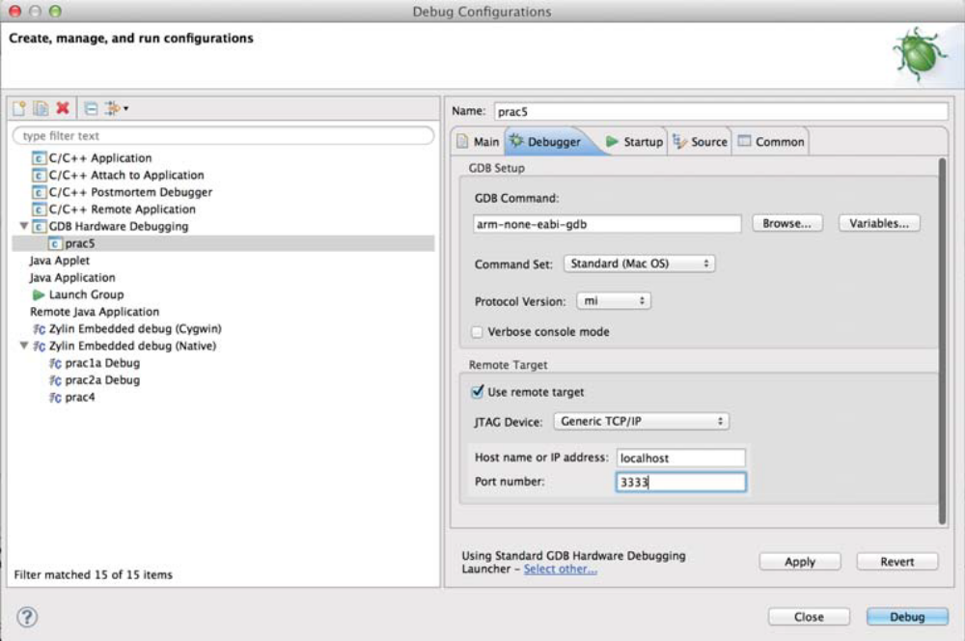
Figura 5.9: Configuración de depuración para conexión a placa: pestaña Debugger.

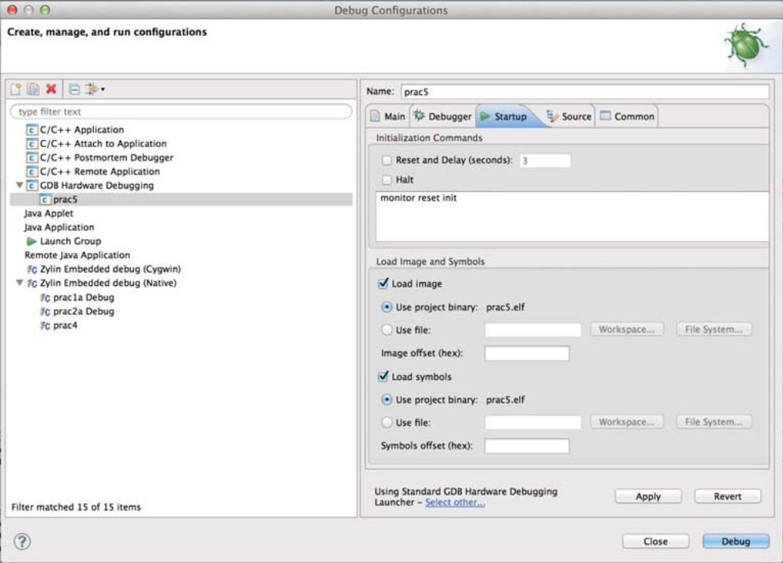
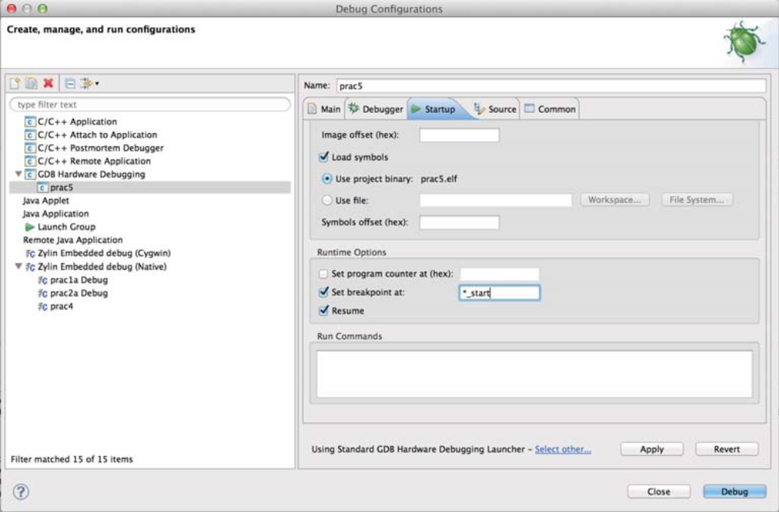
Figura 5.10: Configuración de depuración para conexión a placa: pestaña Startup.

